**Príloha č.1**

*Jednoduchý situačný výkres alebo nákres zakreslený do katastrálnej mapy* **v dvoch vyhotoveniach***, ktorý obsahuje vyznačenie umiestnenia stavby na pozemku podpísaný s dátumom a podpisom stavebníka.*

***Snímku z katastrálnej mapy získate z webového portálu*** [Úradu geodézie, kartografie a katastra SR.](https://zbgis.skgeodesy.sk/mkzbgis/sk/kataster/search?pos=49.300926,21.411643,14&q=ha%C5%BEl%C3%ADn" \t "_blank)

(*kliknutím na tento odkaz sa presuniete priamo na katastrálnu mapu Hažlín, otvorí sa na novú kartu, priamo do mapy je možné, prostredníctvom nástroja Kreslenie – menu vľavo, kresliť a následne vygenerovať PDF súbor, prostredníctvom nástroja Tlač do PDF – menu vľavo, tlačiť na šírku.)*

*Jednoduchý zákres kanalizačnej prípojky do katastrálnej mapy. Do zákresu zakreslite trasu kanalizačnej prípojky po RD, uveďte veľkosť kanalizačnej šachty a zakreslite miesto jej osadenia a vzdialenosť šachty od miesta napojenia na verejnú kanalizáciu.* ***Ďalej bude zakreslený doterajší stav akumulácie alebo likvidácie odpadových vôd (žumpa, septik, malá domová čistiareň odpadových vôd a pod.) a najlepšie farebne trasa napojenia kanalizačnej prípojky na novú verejnú kanalizáciu.***

*Pokiaľ zákres nebude spĺňať vyššie*

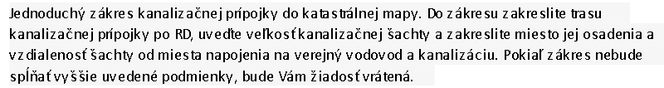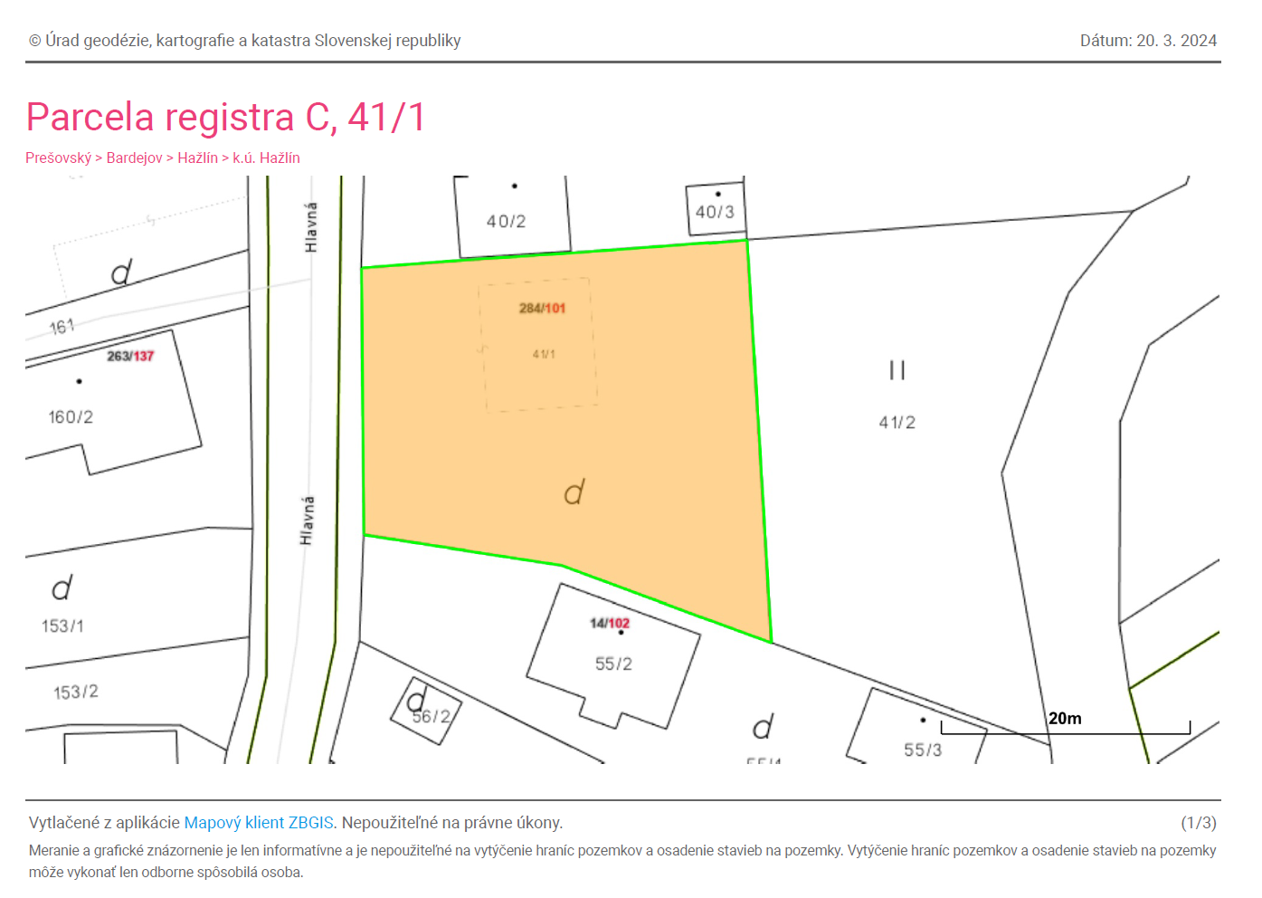

*Príloha č.1:* ***Snímku z katastrálnej mapy získate z webového portálu*** [Úradu geodézie, kartografie a katastra SR.](https://zbgis.skgeodesy.sk/mkzbgis/sk/kataster/search?pos=49.300926,21.411643,14&q=ha%C5%BEl%C3%ADn" \t "_blank)

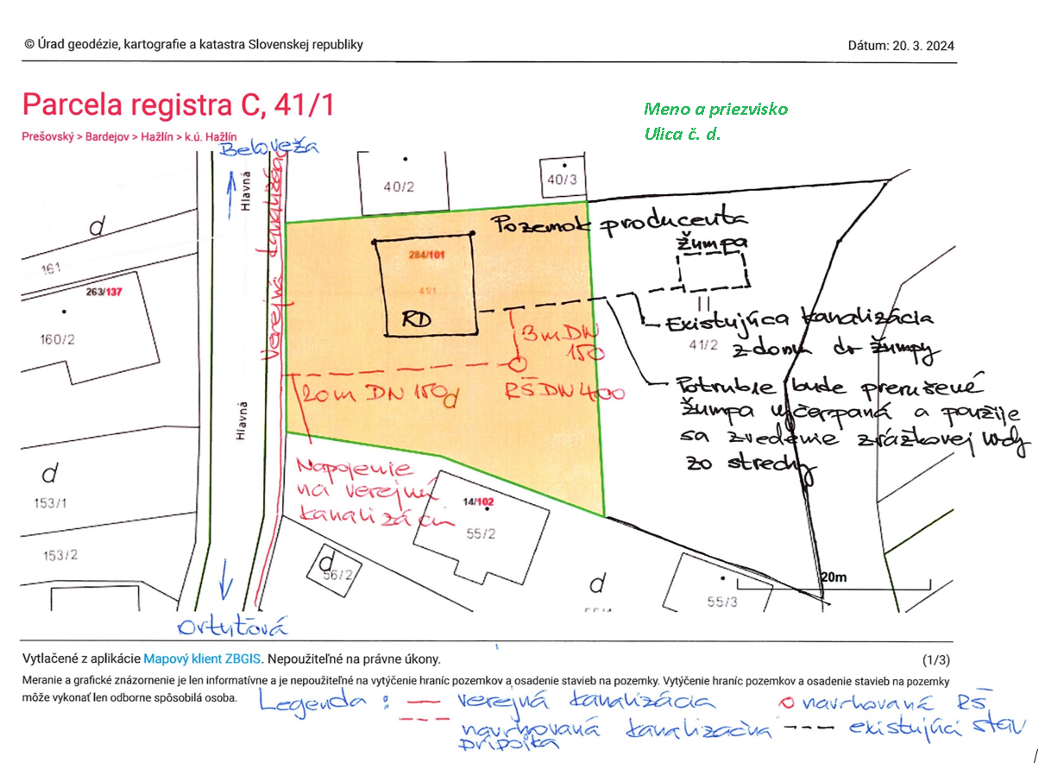

Dátum a podpis stavebníka:

*Príloha č.1 VZOR*

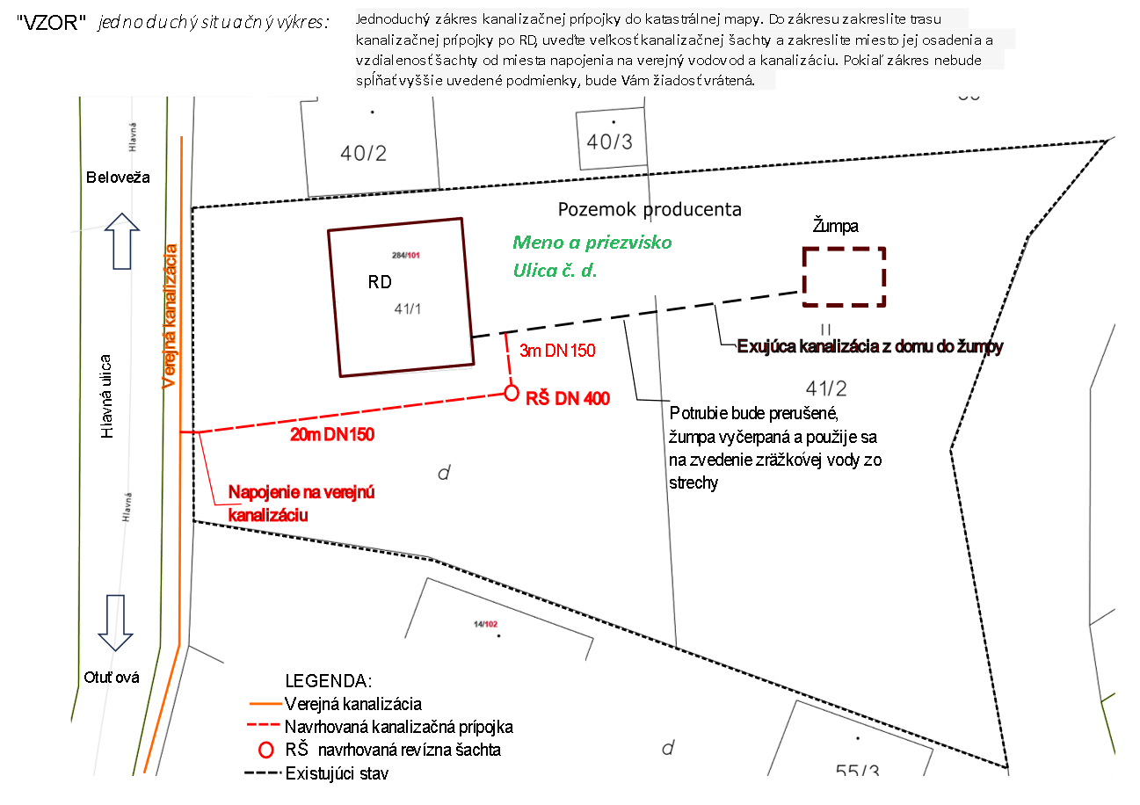

*Príloha č.1 VZOR*

Dátum a podpis stavebníka: